Weiserfläche BE43: Rainwald, Oberdiessbach

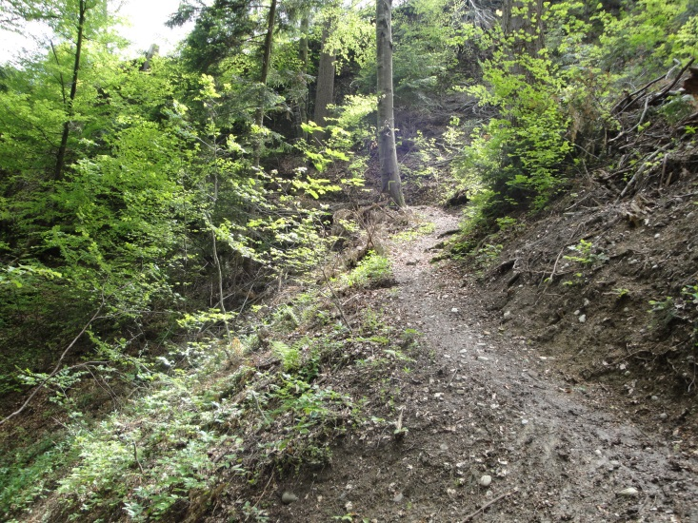 | 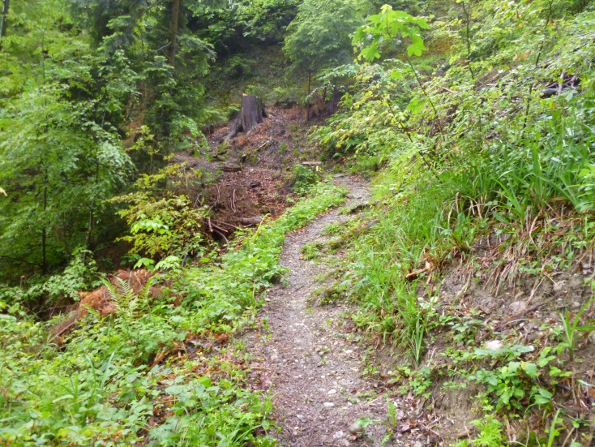 | 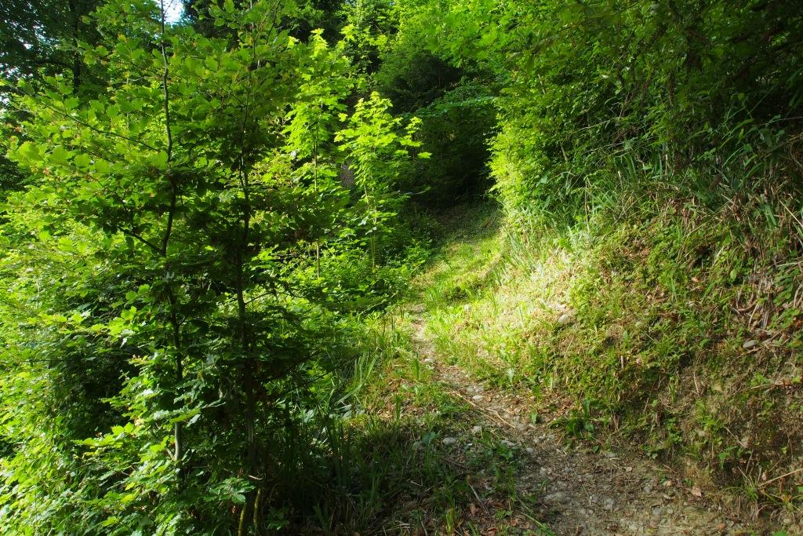
Fotostandort 1; 305 G im Jahr 2010 | FS1 305G; 2014 | FS1 305G; 2017
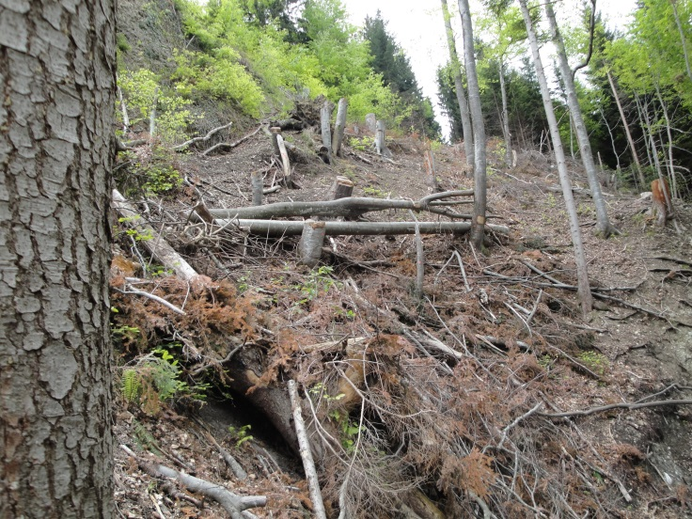 | 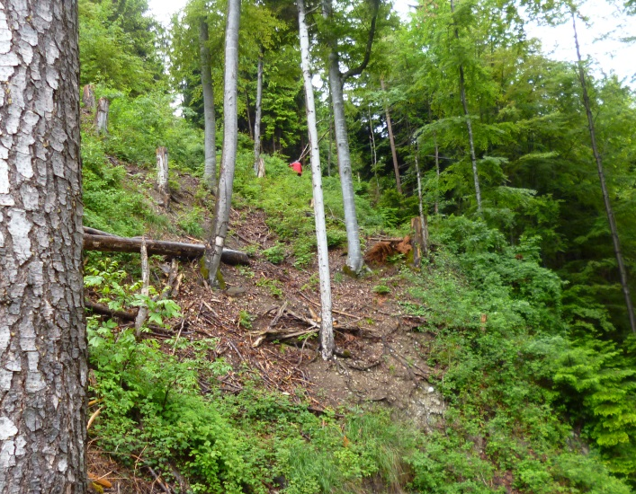 | 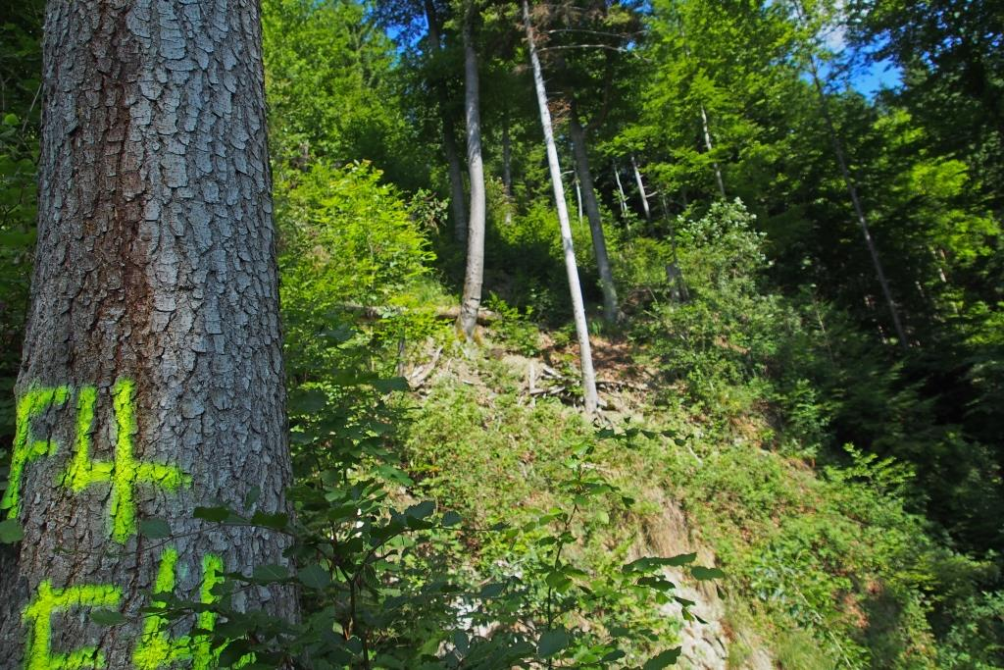
Fotostandort 4; 340G im Jahr 2010 | FS4; 340G; 2014 | FS4; 340G; 2017
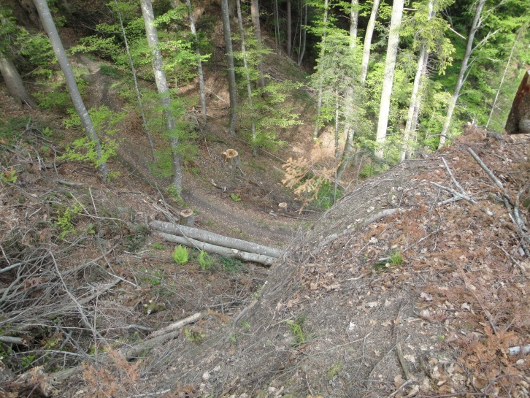 | 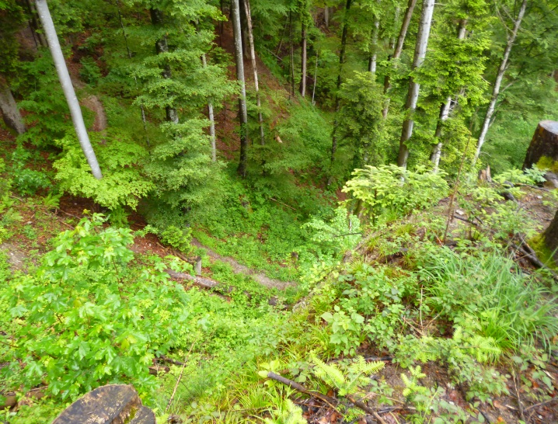 | 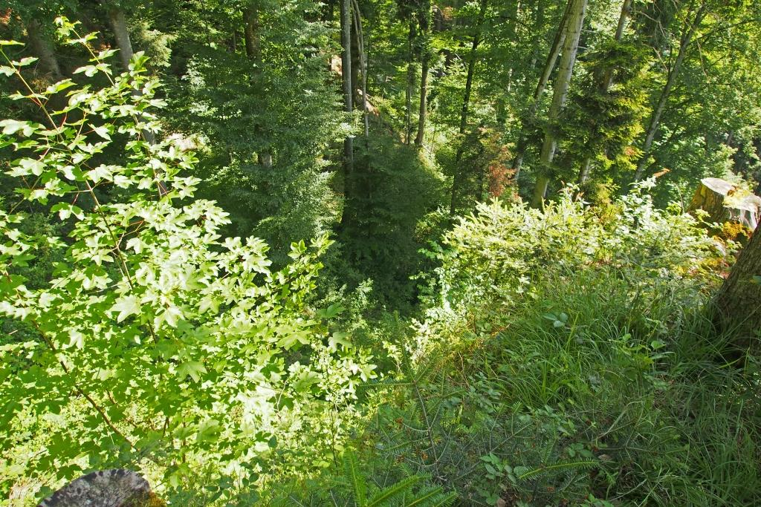
Fotostandort 4; 60G im Jahr 2010 | FS4:60G; 2014 | FS4:60G; 2017

